産院いしがせの森
マタニティ＆ベビーコンサート

どなたでもご覧いただけます
お友達をお誘いの上、お越しください
入場無料

ヴァイオリン、ヴィオラ、ピアノのトリオ
7月２0日（土）１４時～
名前 松田みどり
年齢 27歳
楽器 ヴァイオリン 23年
これまでに、野上阜三博、服部芳子、福本泰之、エヴァルド・ダネル、デヴィット・ノーランの各氏に 師事。
曲目未定です。
藤本 実沙（ピアノ）
愛知県生まれ。ベルギー・ブリュッセル王立音楽院マスター課程修了。第一回日本・香港国際音楽コンクール(香港)プロフェッショナル部門、第一位、併せて逗子賞を受賞。第13回大阪国際音楽コンクール・コンチェルトオーディション部門エスポアール賞受賞。在香港日本国総領事館主催 平成24年度天皇誕生日祝賀レセプションにて演奏。国内外にて多く
の著名な講師のマスタークラスを受講、修了演奏会に出演。これまでに、ピアノを芝本容子、中川賢一、碓井俊樹、J-C.ヴァンデンナインデン、C.ベルディ、室内楽を立神粧子の各氏に師事。日本音楽表現学会会員、全日本ピアノ指導者協会演奏会員。
9月２8日（土）１４時～

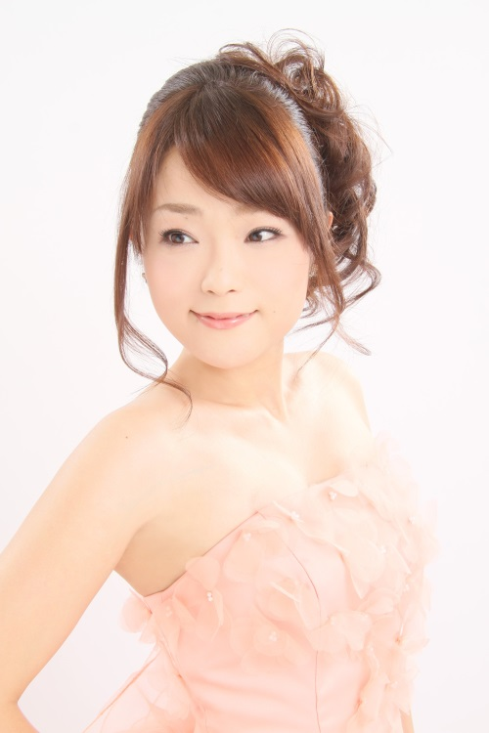
藤本 実沙（ピアノ）
G.フォーレ ノクターン第6番変ニ長調作品63
C.ドビュッシー アラベスク第1番
C.ドビュッシー 前奏曲第一巻より 亜麻色の髪の乙女
他

６月２２日（土）１４時～

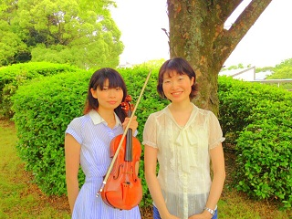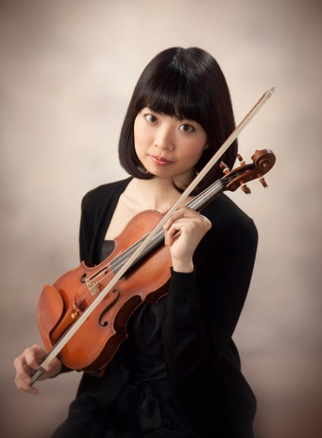
石川智香子(ピアニスト 小川亜希子
プロフィール
静岡県出身。3歳よりヴァイオリンを始める。愛知県立芸術大学音楽学部卒業。
これまでに大谷康子、嶋田慶子、福本泰之、David Nolanの各氏に師事。
第14回九州音楽コンクール 最優秀賞。第10回ヴェルデ音楽コンクール ヴェルデアーティスト賞。第15回万里の長城杯国際コンクール 第2位(1位なし)。第5回岐阜国際音楽祭コンクール 第1位。
クラシックをはじめ、映画音楽、ポピュラー音楽、歌謡曲など幅広く演奏する。

名古屋市立菊里高等学校音楽科を経て愛知県立芸術大学卒業、桑原賞受賞。現在、同大学大学院に在学中。
第58回全日本学生音楽コンクール名古屋大会高校の部第3位。大学主催演奏会「室内楽の楽しみ」、「ピアノ名曲コンサート」、第43回卒業演奏会出演。平成24年度(財)北野生涯教育振興会音楽奨学生。第9回アリエッタ・フレスカコンサート出演。
これまでに、田中章子、佐野翠、永野美佐子、ヴァディム・サハロフ、ラルフ・ナットケンパーの各氏に師事。

プログラム
Ｊ．Ｓ．バッハ／Ｇ線上のアリア
シューベルト／アヴェ・マリア
ドビュッシー／亜麻色の髪の乙女
シューベルト／セレナーデ
モンティ／チャールダーシュ 他

